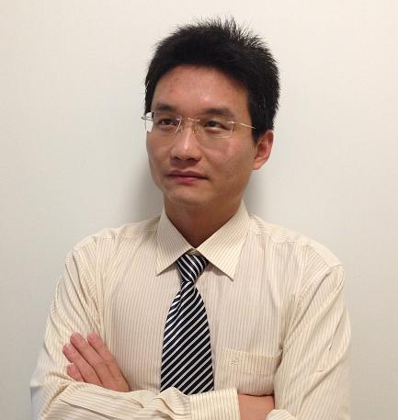
王老师
歌瑞姆特聘老师
精益生产实战专家
高级IE培训师
制造力评价资深评审
现代生产与精益制造-特约撰稿人
【个入简历】
毕业于华中科技大学，双学位获得者，在世界五百强日系电器企业历任制造、管理部门多能实战工作，曾有多年赴日制造管理研修与实践经历，具备为华南地区多家制造型企业管理咨询辅导经验。
【擅长领域】
在生产管理、质量体系维护、制造人力资源、改善活动的策划及推进方面有着丰富的实战经验，特别专精于精益生产项目的策划、组织和推进，范围涉及设备、成本、质量、环境、对应力和人才培养等多方面，在长期的企业管理和项目推进中形成了独特的推进方法论，其所组织推进的“CELL化生产”、“ITAKONA”等活动均成为企业革新、改善活动的典范。项目经验涵盖家电、五金、机械加工、钢铁、食品等行业，特别是制冷家电和手工组装行业。
【辅导客户】
服务过的客户：DK、EPCOS百年科技、斯柯达、兴发铝业、 濠美新材、保利来、奔朗新材、迪爱生、珐玛珈、科顺脚轮、长沙礼恩派、珠海凌达、路达工业、阳江纳谷、三合钢构、 广州地铁、中烟集团、中石化、湛江钢铁、广州电缆等大型国企，也有松下电器、日立电梯、艾默生等著名外资，还有美的集团、威灵电机、王老吉等知名民企，以及众多中小企业，都取得了良好的效果与口碑
【核心课程】
《IE工业工程》SMED快速切换》《精益生产实战训练》《精益自働化》《KARAKURI简便自动化》《5S现场管理推进实务》《精益现场主管（TLGL）训练营》《TPM与高效制造》《JIT准时制生产》》《POKAYOKE防呆防错》《品质保全与8字展开法》《TPM推进实践》《TQM全面品质管理》《人机工程》《QCC推进实务》《TWI》《VE价值工程》
《拉动式生产与生产看板》《ANDON安灯系统》《PMC生产物料管理》《柔性化与CELL生产》《精益物流管理》《精益仓储6T管理》《VSM价值流》

